Муниципальное бюджетное дошкольное образовательное учреждение детский сад № 14 «Солнышко» муниципального образования Ковдорского района Мурманской области
184 143, РФ, Мурманская область, Ковдорский район, г. Ковдор, улица Кошица, дом 4-а, тел/факс (8-81535)-7 – 28 – 04,
e-mail: mdou14kovdor@mail.ru

Сценарий занятия в средней группе «Мы россияне!»

Подготовила:
воспитатель
первой категории
Н.Н. Порошина

г. Ковдор,
2017 г.
Образовательные области: «Социально-коммуникативное развитие» «Познавательное развитие», «Речевое развитие», «Художественно-эстетическое развитие», «Физическое развитие».
Цель: Формирование патриотических чувств на основе беседы о родной стране.
Задачи:
• Закрепить знания о нашей стране.
• Познакомить детей с картой России.
• Развивать словарный запас.
• Формировать патриотические чувства на основе беседы о родной стране.
• Продолжать развивать творческие способности. Воспитывать аккуратность.
Оборудование и материалы: глобус, карта России, изображения российских герба и флага, маленький красный флажок, белая бумага, краски, цветные карандаши, цветные восковые мелки; аудиозаписи, мультимедийное оборудование, материал для чтения - «Моя первая книга о России» Т. Коти.
Ход занятия:
Дети заходят в музыкальный зал под музыку. Встают полукругом, здороваются с гостями, садятся на стулья. Стулья стоят полукругом.
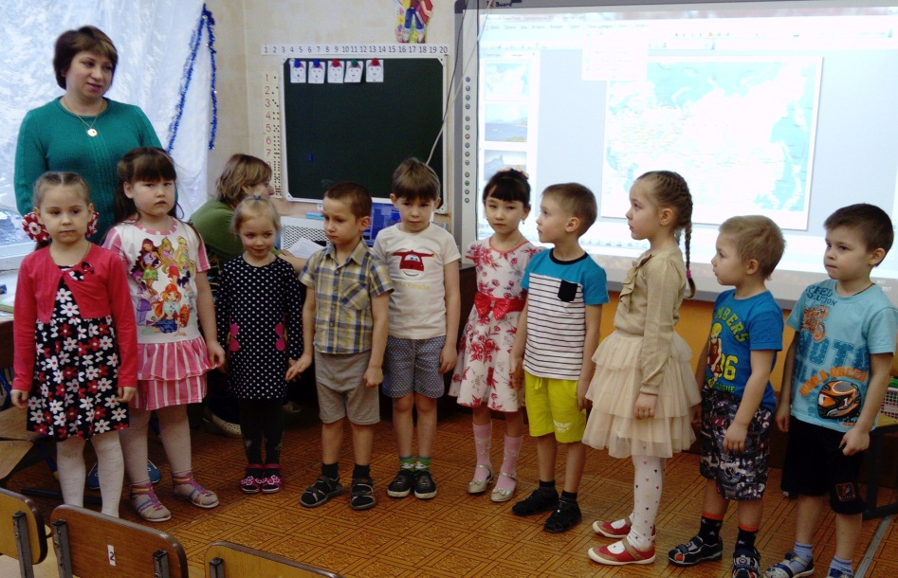
Воспитатель: Мы живём в стране у которой удивительно красивое имя – Россия. Давайте вместе повторим это слово – «Россия».
Дети: (хором) «Россия».
Воспитатель: А мы с вами, граждане России – россияне. Много чудесных стран на земле, везде живут люди, но Россия – единственная, необыкновенная страна, потому что она наша Родина. Как вы думаете, что такое Родина?
Предположительные ответы детей: Моя семья, мои родные, мой дом, моя улица, мой город…
Воспитатель: Вы правы, ребята, всё это и есть наша большая Родина, которая складывается из маленьких частей.
Родина – значит родная, как мать и отец. Родина – место, где мы родились, страна, в которой мы живём, где живут наши близкие, где жили наши прабабушки и прадедушки. Родина у каждого человека одна. Послушайте стихотворение о Родине. Читает ребёнок.
Родина моя – Бескрайняя Россия,
И Сибирь, и Волга, и Урал..
Все места для русского святые,
Где бы ты в России не бывал.
Каждая берёзка, кустик каждый,
Задремавшие в снегу поля –
Всё напомнит нам о самом важном,
Только здесь родимая земля!
И куда б судьба не заносила,
Не дано забыть нам об одном –
Эта ненаглядная Россия
Есть единственный наш отчий дом.
Т. Коти
Воспитатель: Наша Родина – это великая страна Россия. Россия самая большая страна в мире. Если мы захотим проехать из одного края в край, то на самом быстром поезде эта дорога займёт целую неделю, а на самолёте придётся лететь целый день. Нашу страну омывают тринадцать морей и два великих океана, назовите мне их дети. Ответы детей, воспитатель сопровождает показом на карте. Могучие реки, это какие? (Вопрос к детям).
Предположительные ответы детей: Обь, Енисей, Волга, Урал… Воспитатель дополняет ответы детей.
Воспитатель: В России свыше тысячи городов. Назовите некоторые из них?
Предположительные ответы детей: Москва – столица нашей страны, Санкт-Петербург, Новосибирск… Воспитатель дополняет ответы детей.
Воспитатель: Много пословиц и поговорок сложил русский народ о Родине, Вспомните некоторые из них.
- Нет земли краше, чем Родина наша!
- Для Родины своей ни сил, ни жизни не жалей.
- Одна у человека мать – одна и Родина!
- Береги землю любимую, как мать родимую.
- Кто за Родину горой – тот истинный герой.
Воспитатель: Все эти пословицы учат нас добру, любви к Родине, желанию защищать её от врагов. Велика наша страна – Россия. Далеко раскинулась она с запада на восток, с севера на юг. (Показывает на карте). Разнообразна природа нашей большой страны: тёплое Чёрное море на юге и вечные льды и снега на Крайнем Севере, топи да болота на западе и непроходимая тайга на востоке. Зима в России холодная и снежная, лето тёплое и жаркое. (Воспитатель вместе с детьми рассматривает слайды с видами родной природы).
Физкультминутка.
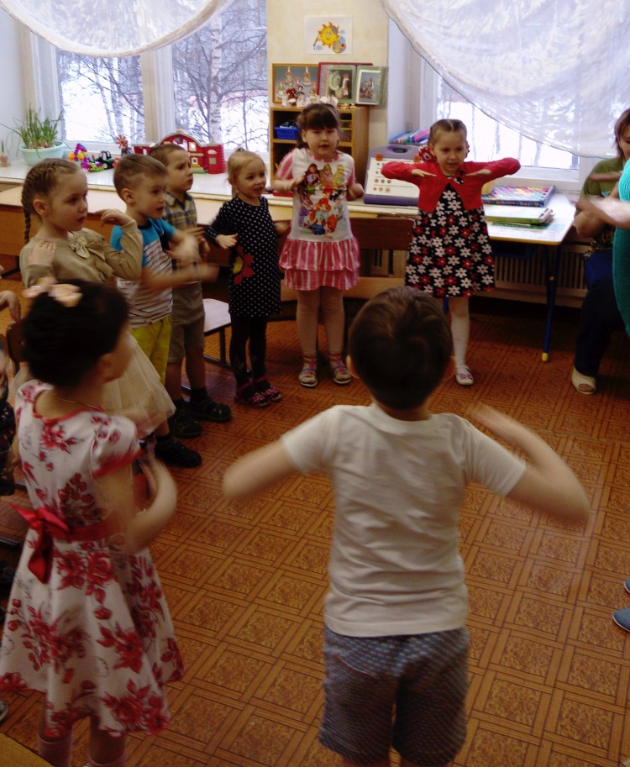
Воспитатель: Ни в одной стране нет столько берёз, как у нас. Берёза и в песнях, и в загадках, и в сказках. А сколько сёл, деревень названо в честь нашей берёзки: Берёзово, Березняки, Берёзкино и т.д. Любит наш народ свою зелёную красавицу за красоту и пользу, которую она приносит. Наша природа – это тоже наша Родина. Человек любит свою землю, потому что не может жить без запаха родных цветов, без красоты природы.
Послушайте, ребята, какой замечательный рассказ написал К.Д. Ушинский о Родине.
«Наше Отечество»
«Наше отечество, наша Родина – матушка Россия. Отечеством мы зовём Россию потому, что в ней жили испокон веку отцы и деды наши. Родиной мы зовём потому, что в ней мы родились, в ней говорят на родном языке, и всё в ней для нас родное; матерью – потому что она вскормила нас своим хлебом, вспоила своими водами, выучила своему языку, как мать, она защищает и бережёт нас от всяких врагов.»
В народе сложено много прекрасных песен, пословиц и поговорок о Родине, о русской природе, о родной стороне. Кто из вас хочет назвать их?
- Человек без Родины – что соловей, без песни.
- Берёза не угроза – где стоит, там и шумит.
- Каковы берёзки – таковы и отростки.
- На чужой сторонушке – рад чужой воронушке.
Интересно, ребята, а наши гости справится с нашим заданием. Вот вам испытание, уважаемые взрослые.
- Назовите символы нашей страны? (Герб, флаг, гимн).
- Почему орёл на гербе золотого цвета? (На Руси золотого орла народ сравнивал с солнцем, которому поклонялся).
- На груди орла изображение всадника на белом коне, который копьём поражает чёрного змея. Что это значит? (Добро побеждает зло).
- Главный город России? (Москва – столица нашей Родины).
- Главная площадь страны? (Красная площадь в Москве).
Итог занятия
Воспитатель: Родина начинается на пороге твоего дома. Она огромна и прекрасна. И у каждого она одна, как мама. Родиной надо гордиться, любить её глубоко и нежно, заботиться о ней. Ребята я вам предлагаю создать большую картину, назовём «Мы живём в России». Для этого мы с вами в нашей творческой мастерской нарисуем рисунки о России-матушке. Но прежде, чем приступить к работе отпустим наших гостей отдыхать. ( Дети встают полукругом к гостям к лицу). Пожелаем гостям здоровья и мира, до следующих встреч, дружно скажем до свидания.
Дети занимаются изобразительной деятельностью. Звучит фонограмма песни «России» слова и музыка А. Айвазян и А. Айвазян.
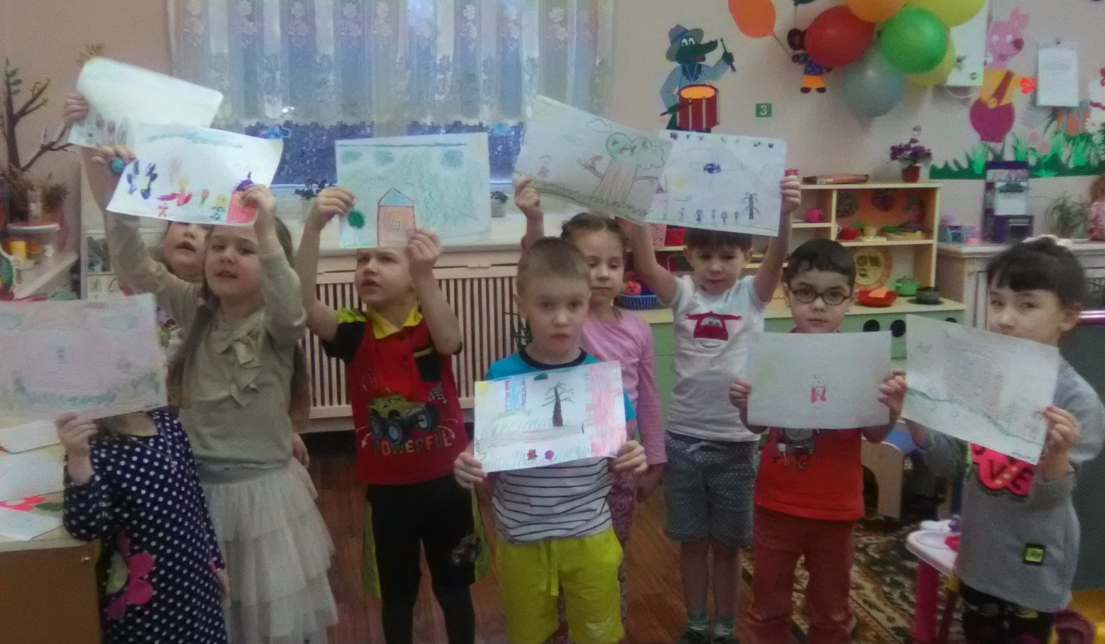
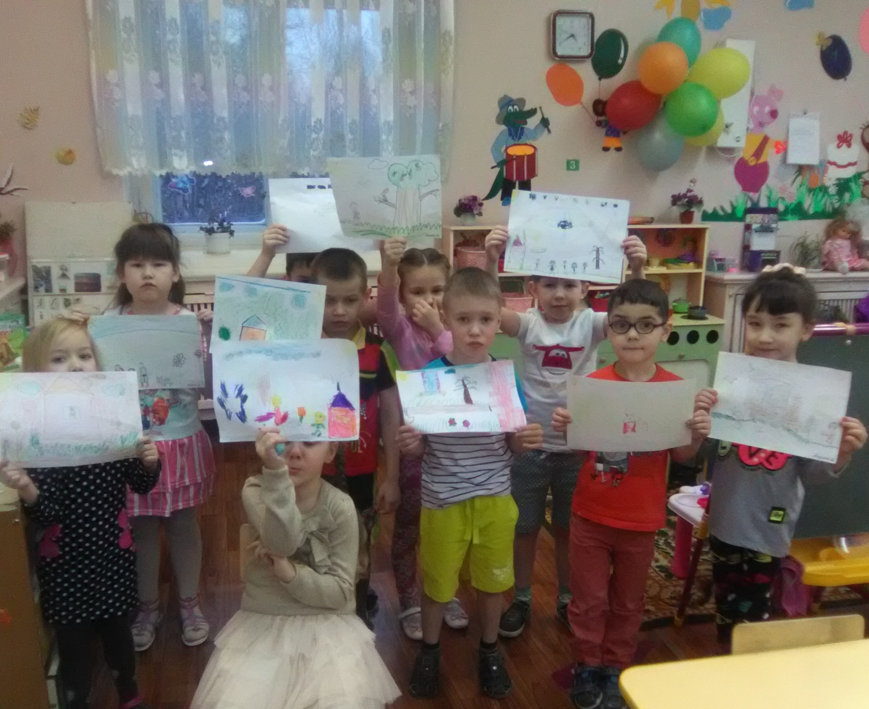

Список литературы
1. Михайлова Е. Нравственно-патриотическое воспитание. Д/в. № 5 – 2005 год.
2. Моханева М. Д. Нравственно-патриотическое воспитание детей старшего дошкольного возраста. М., «Аркти» 2004 год.
3. Морозова Л.Д. Педагогическое проектирование В ДОУ: от теории к практике. М.: Творческий центр Сфера, 2010.
4. Никонова Л. Е. Патриотическое воспитание детей старшего дошкольного возраста. Мнс., «Народная Асвета» 1991 год.
5. Новицкая М.Ю. Наследие. Патриотическое воспитание в детском саду. М.: Линка-Пресс, 2003 год.

